广东财经大学继续教育学院
综合管理信息系统缴费操作手册

- 登录综合管理信息系统（学生端）：
http://scemis.gdufe.edu.cn/imisS/login.html

- 查询“广财ID”：界面上点击“查询广财ID”——输入“姓名”、“身份证”——确定——出现“广财ID”。
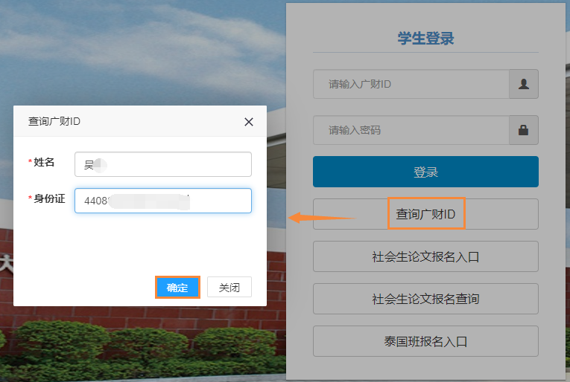

- 学生登录界面输入“广财ID”及密码（系统默认密码：gdufe + 广财ID后六位）并登录。
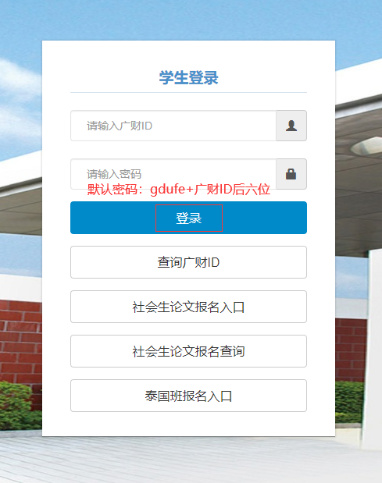
- 核对信息无误后，点击“我的缴费”。
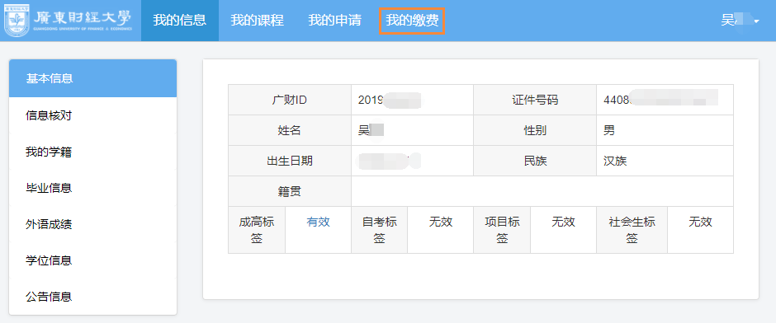

- 选择“成高缴费-待支付”，点击右侧蓝色字体“人脸认证”。
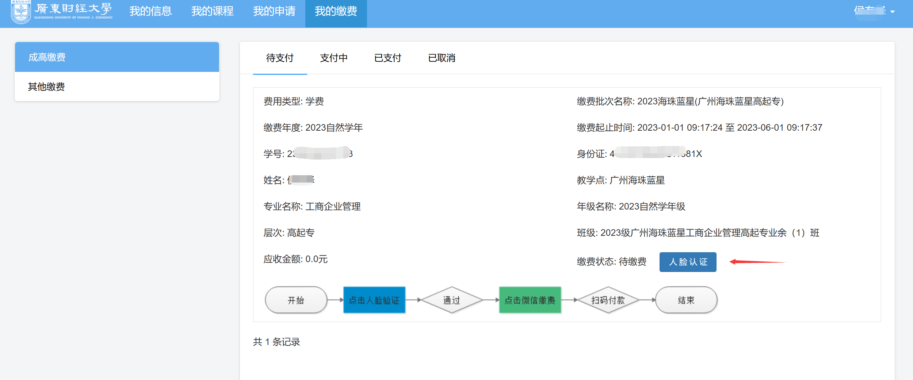

- 点击“人脸验证”按钮后，将弹出身份验证界面。
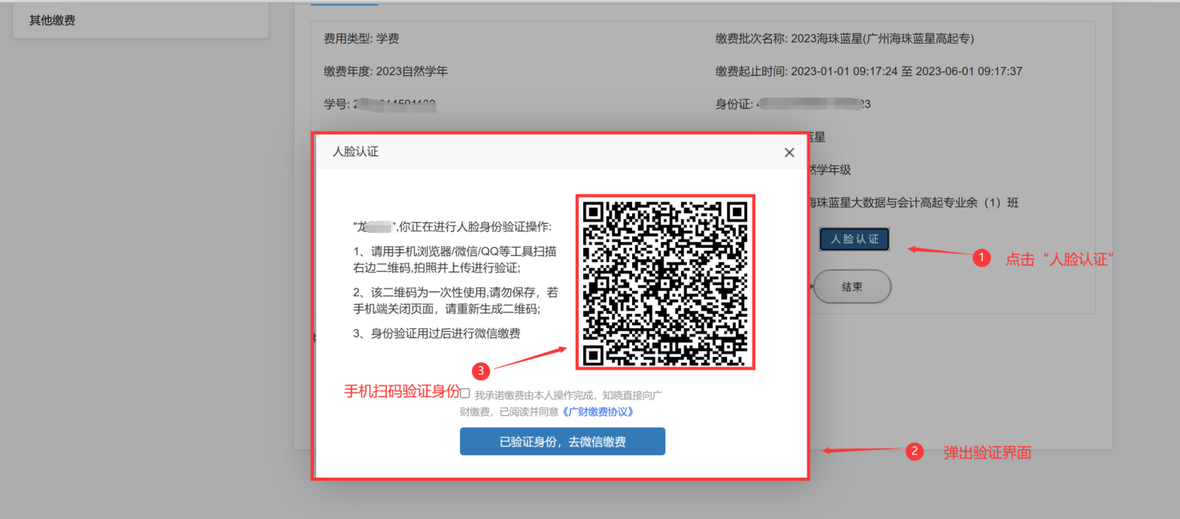

- 点击可以查看详细协议内容。
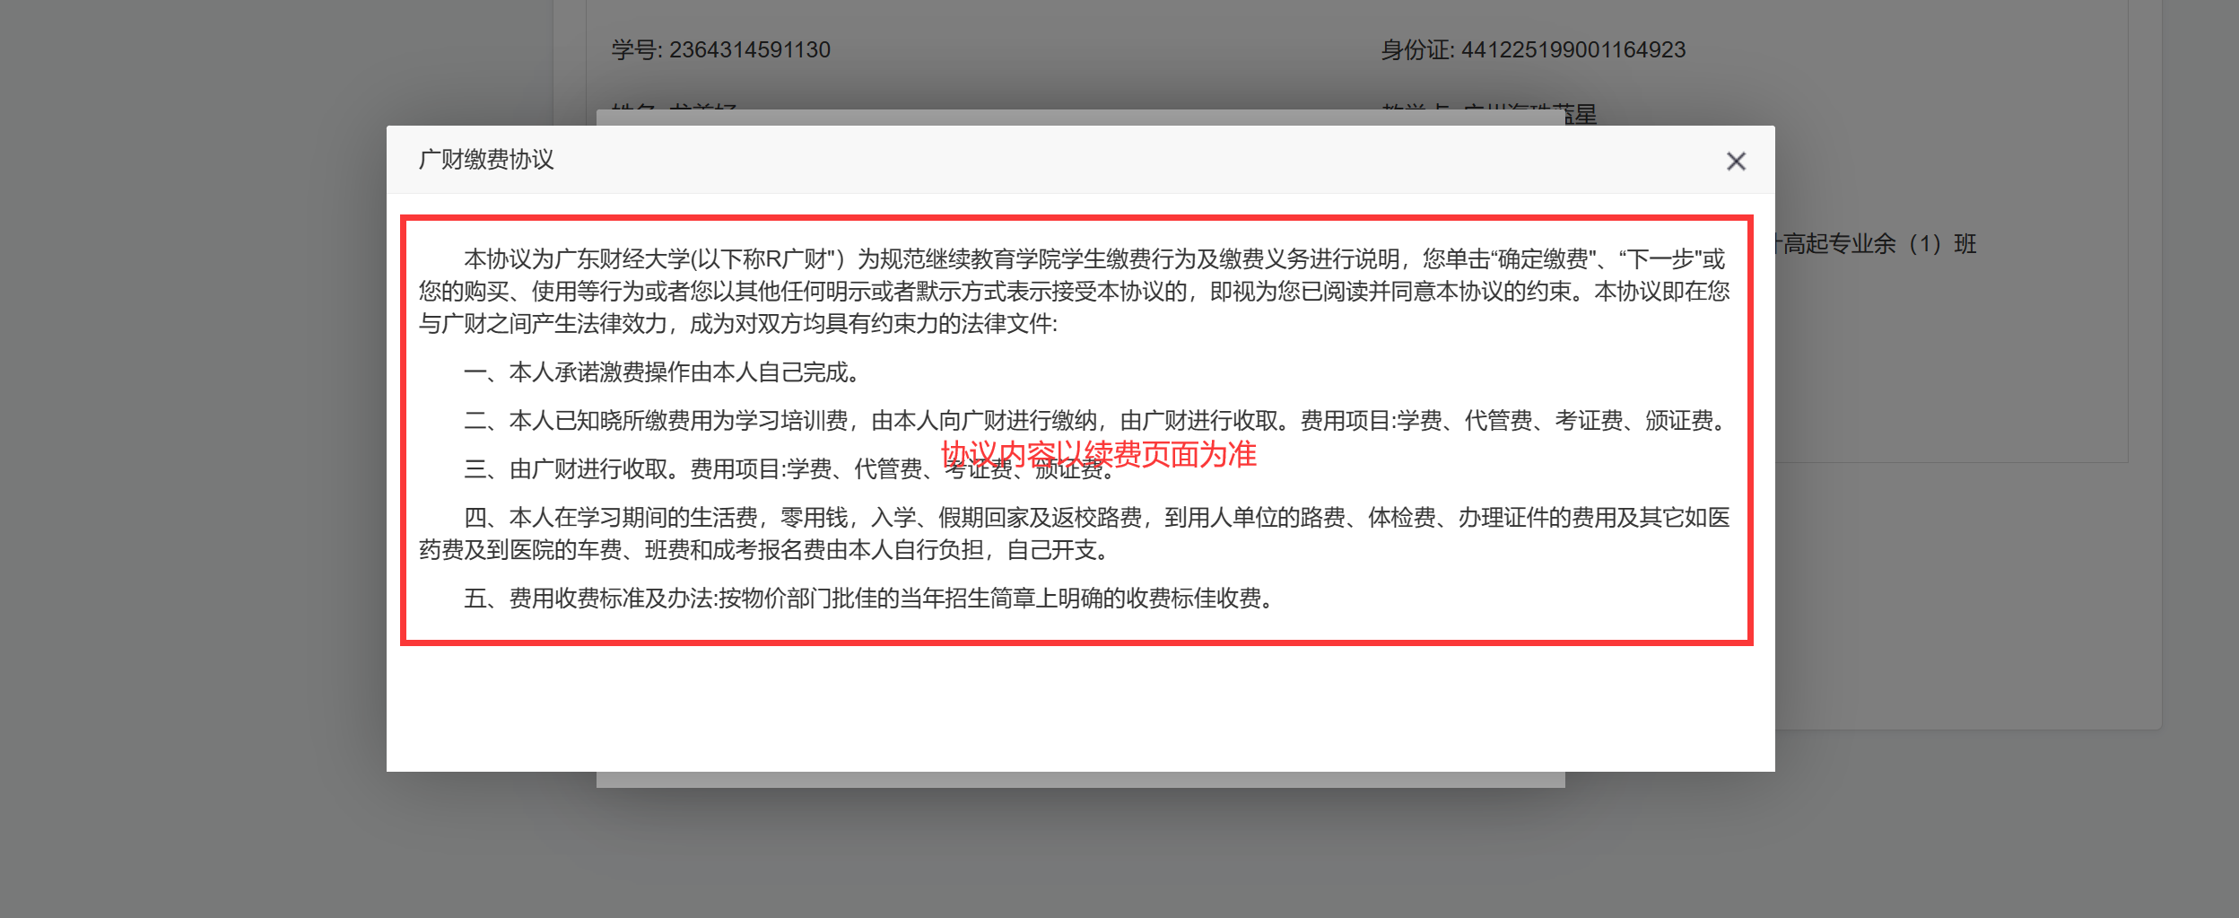

- 通过身份验证码核后，点击“微信缴费”按钮，在弹出界面完成微信扫码缴费操作。
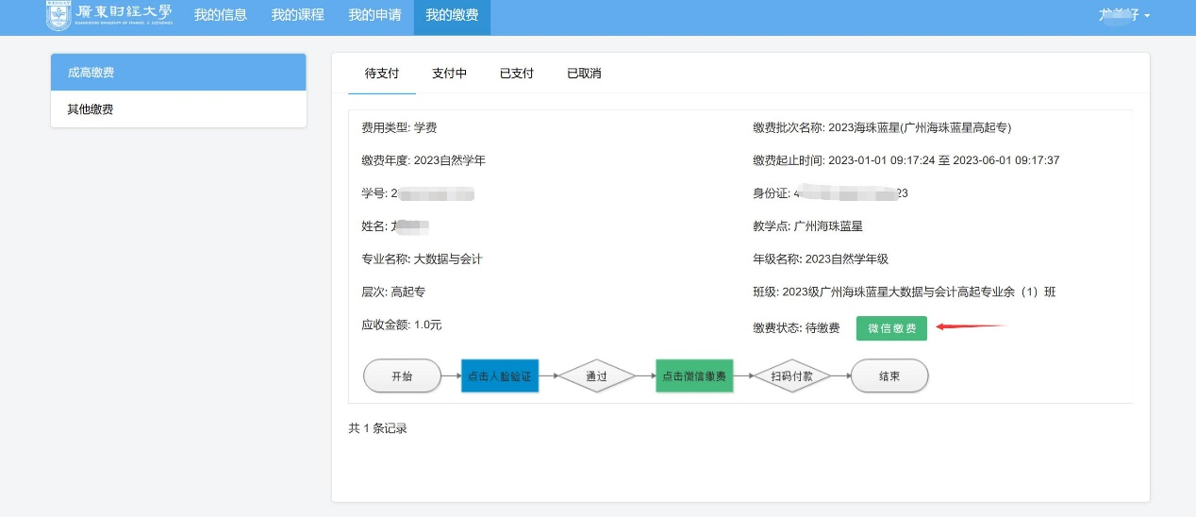
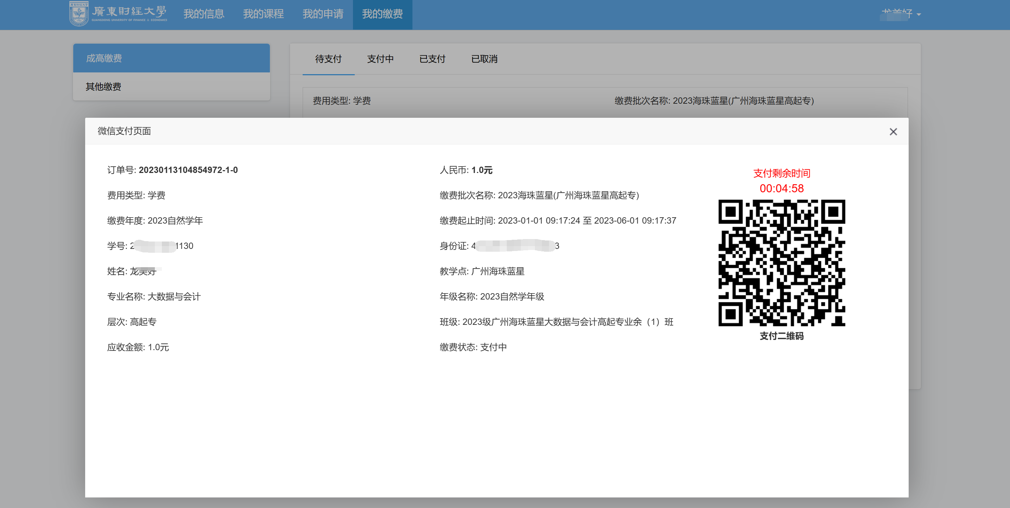

- 缴费完成后的微信账单如下：
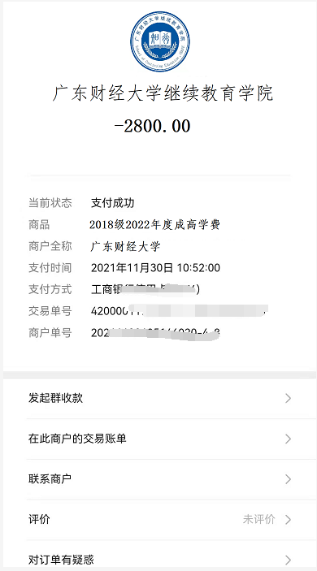

10、订单取消：当学生进行身份认证通过后（未完成缴费），退出系统，再次登录系统时，如需要身份验证的缴费，需要再次验证身份才可以缴费。

